**Отчет**

**о проделанной воспитательной работе**

**в ГБПОУ ГКДМПИС в феврале 2022-2023 учебного года.**

Во исполнение календарно-тематического плана мероприятий программы воспитания колледжа в феврале 2023 года продолжена воспитательная работа.

Каждая учебная неделя в ГБПОУ «Государственный колледж дизайна, моды, пищевой индустрии и сервиса» начинается с традиционной торжественной церемонии поднятия, выноса государственных флагов и исполнения гимнов Российской Федерации и Чеченской Республики.

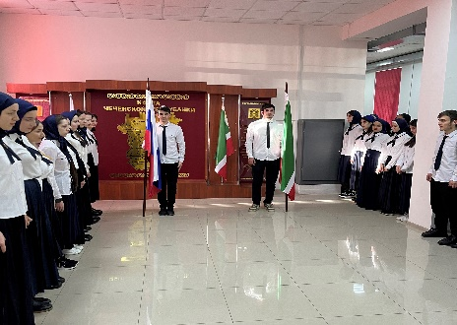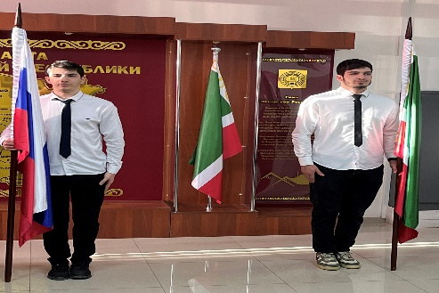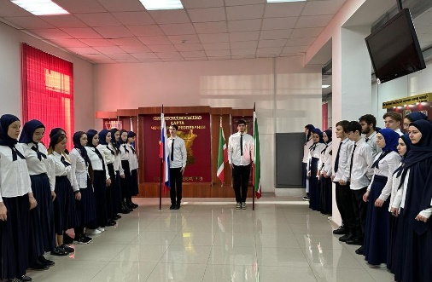

Еженедельно, в рамках проекта «Разговоры о важном», у обучающихся ГБПОУ «Государственный колледж дизайна, моды, пищевой индустрии и сервиса» проводятся кураторские часы. Так, 6 февраля прошли традиционные «Разговоры о важном» на тему **«Россия в мире».**

Цель: раскрыть значение и роль России в современном мире, формировать представления обучающихся о достижениях и мировой значимости российской науки, культуры, технологий, о вкладе России в борьбу с нацизмом, колониализмом.

Занятия начались со вступительного слова куратора и краткой беседы с обучающимися. Беседа стимулировала познавательный интерес обучающихся, мотивировала их на формирование собственной оценки и вызвало эмоциональный отклик, который подводит их к пониманию роли России в мире по различным аспектам: культура, наука, история, включая истории ее побед, высокие технологии, ее особое место и особая миссия в поддержке стран, стремящихся к независимости. Успешная мотивация обучающихся обеспечивает необходимые эмоции и настраивает обучающихся на активную деятельность.

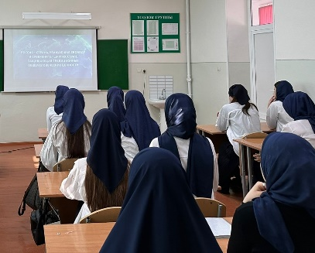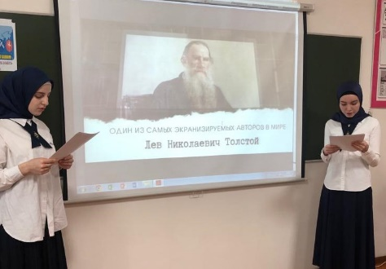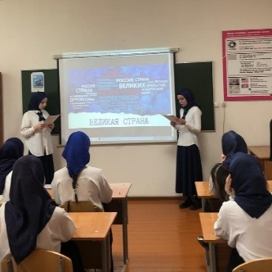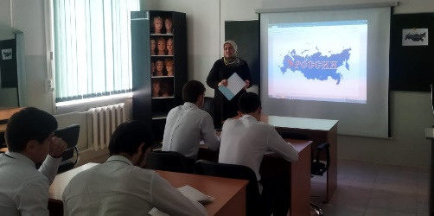

Совет студенчества – это эффективный механизм для реализации своих идей и задумок, это система, способная поддержать любое начинание, и позволяющая общественными силами довести его до конца. Студенческий Совет нашего колледжа состоит из активистов, желающих делать полезное для своего колледжа, организовывать мероприятия, решать проблемы, возникающие у студентов.

Цели Студсовета могут быть различны, но подчиняются одному правилу: студенческая жизнь должна быть насыщенной и яркой!

1 февраля прошла встреча обучающихся колледжа с тренером тренингового центра РСМ ЧРО Лабазановой Миланой. Основная тема встречи - "Командообразование". В ходе тренинга, Милана рассказала обучающимся как отвлечься от обыденности учебного процесса, расслабиться, узнать друг друга лучше. На тренинге ребята узнали много нового о том, как лучше быть готовым к сессии, как не переживать в пустую, и сдать сессию здоровым. Как важно дорожить тем, что есть, и о необходимости доведение выбранного дела до конца. Ребята задавали очень много вопросов, на которые получали исчерпывающие ответы. Благодарим Милану за прекрасное и полезное времяпрепровождение!

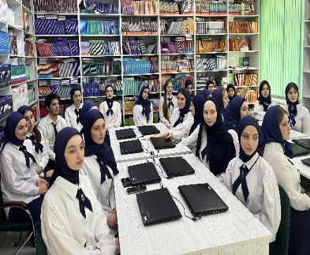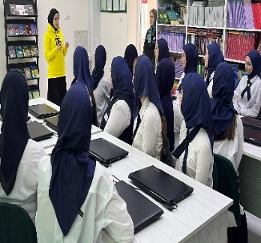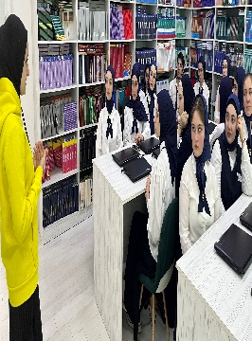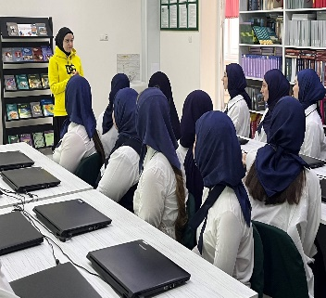

С 31 января по 10 февраля 2023 года стартовал муниципальный этап Всероссийского конкурса сочинений «Без срока давности». Конкурс посвящен сохранению исторической памяти о жертвах военных преступлений нацистов и их пособников в годы Великой Отечественной войны 1941–1945 годов, а также установлению обстоятельств вновь выявленных преступлений против мирного населения.

Для своих работ обучающиеся колледжа смогли выбрать по своему усмотрению одну из предложенных тем сочинения.

По результатам итога конкурса лучшей признана работа обучающейся группы ЗК-8-22 Ужаховой Х.М. Ее работа направлена в Министерство образования и науки Чеченской Республики для дальнейшего участия в региональном этапе Всероссийского конкурса сочинений.

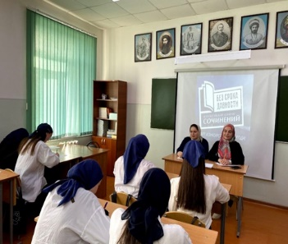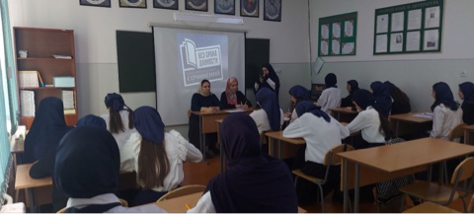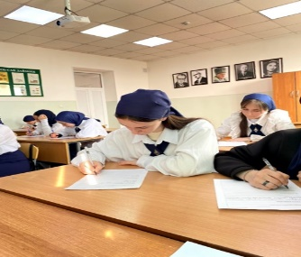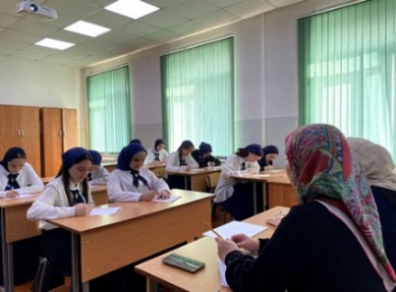

Подростковый возраст – важнейший в развитии человека. Уникальный период цикла развития важен для гармонизации душевного и физического благополучия в дальнейшем. С 6.02. по 08.02.2023 года, в рамках организации и реализации работы по вопросам общей профилактики девиантного поведения, выявления и профилактики суицидального поведения, педагогом-психологом совместно с кураторами и мастерами п/о проведено анкетирование среди обучающихся 1-х курсов.

Замеченные вовремя отклонения в поведении обучающегося, а также, правильно организованная психолого-педагогическая помощь играет решающую роль в предотвращении нарушений, которые приводят к девиации и суициду.

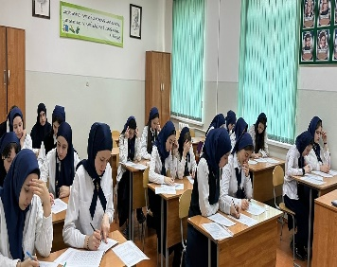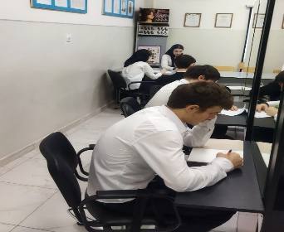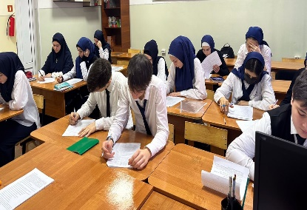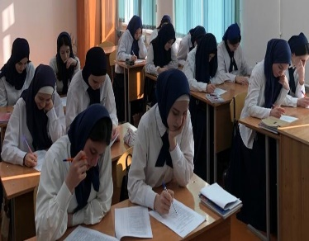

2023 год объявлен Годом Чеченского языка. Язык — субстанция, вбирающая в себя слагаемые человеческого бытия.

Язык нохчи — в силу множества объективных причин — за последние десятилетия претерпел не самую лучшую трансформацию.

Сегодня, когда мы — в очередной раз! — пытаемся возродиться из пепла, восстановление языка в его прежнем (насколько это возможно в нынешних непростых условиях) облике и величии — задача и благодарная, и благородная.

Обучающиеся нашего колледжа решили внести свою лепту в сохранение нашего родного языка и приняли участие во Флешмобе # [словарь малоупотребительных слов](https://nohchalla.com/tag/%d1%81%d0%bb%d0%be%d0%b2%d0%b0%d1%80%d1%8c-%d0%bc%d0%b0%d0%bb%d0%be%d1%83%d0%bf%d0%be%d1%82%d1%80%d0%b5%d0%b1%d0%b8%d1%82%d0%b5%d0%bb%d1%8c%d0%bd%d1%8b%d1%85-%d1%81%d0%bb%d0%be%d0%b2).

Незнание родного языка ведет к так называемому «языковому нигилизму», следствием чего является полная или частичная утрата родной культуры. С потерей родного языка исчезнет тот народ, который был носителем данного языка.

Народ жив, пока живет язык, и наоборот. МЫ БУДЕМ ЖИТЬ!!!

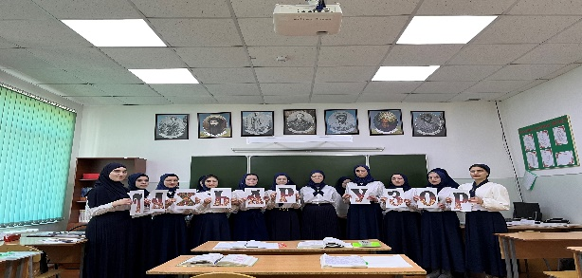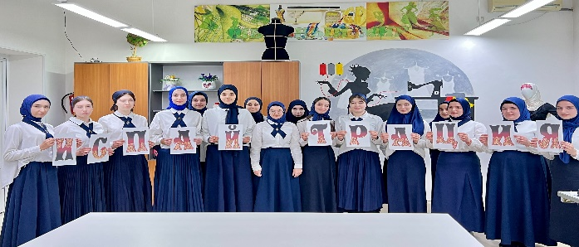

В колледже прошел субботник! Эта традиция, которой педагогический и ученический коллективы следуют всегда.

4 февраля, в целях повышения благоустройства, санитарного и экологического состояния, сотрудники колледжа вышли на общегородской субботник. Вооружившись необходимым инвентарем, педагоги с удовольствием приводили в порядок отведенную территорию: собирали мусор, сгребали прошлогоднюю листву и траву. Общими усилиями за несколько часов территория преобразилась: везде стало чисто и красиво.

Приятно видеть горожан,

То чистотою дорожа-

По тротуарам и аллеям,

Уборкой дружною спешат.

Свой город делая светлее!

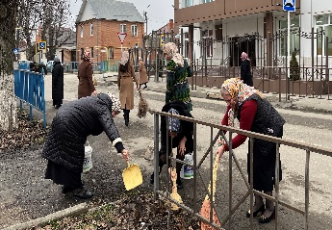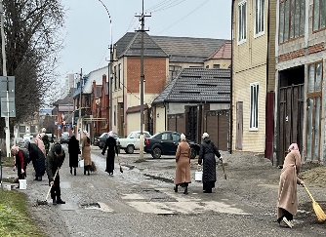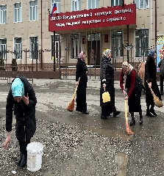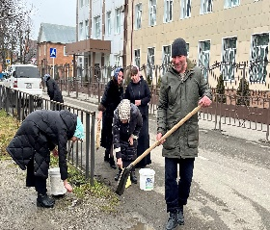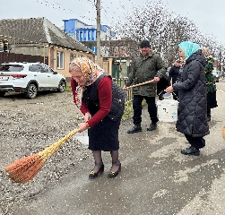

Студенты ГБПОУ «Государственный колледж дизана, моды, пищевой индустрии и сервиса» 14 февраля в рамках проекта «Пушкинская карта» и культурного просвещения посетили ГБУ «Мемориальный комплекс Славы им. А.А. Кадырова» на открытии персональной выставки Седы Виситаевой «Волшебная сила искусства».

Работы Седы Виситаевой написаны в смешении различных стилей, таких как романтизм, ренессанс, барокко. Картины узнаваемы благодаря только ей присущей манере написания.

На выставке были представлены более 40 произведений автора, отображающие внутренний мир художника в уникальной цветовой гамме.

10 февраля обучающиеся ГБПОУ ГКДМПИС приняли участие в воспитательном Мотивирующем уроке о познании, саморазвитии и ценности образования «Профессия будущего 2».

Урок построен на основе документального фильма, в центре - двое молодых людей 16 и 19 лет. В этом возрасте у них уже высшее образование, и они -уже наставники для других ребят. Они удивляют своим внутренним миром, высокими устремлениями, культурой речи и уровнем знаний в самых разных областях. До и после просмотра фильма обучающиеся прошли анкетирование. После заполнения анкет, «после просмотра», преподаватель предложил обучающимся ответить на несколько вопросов.

Дискуссия получилась очень живой, обучающиеся узнали о качествах, которые необходимо развивать для достижения успеха в будущем, и, что такое успех. И о том, что важного может сделать каждый для того, чтобы наша страна смогла справиться с глобальными вызовами, и какими предстоит стать людям в будущем.

В эпоху цифровых технологий важно показать, что личность человека, его стремление к самореализации, к саморазвитию имеет очень большое значение. Не важно живешь ли ты в маленьком городе или в мегаполисе, имеешь незаурядные способности или просто целеустремленный человек. Важно знать, что ты можешь найти дело по душе.

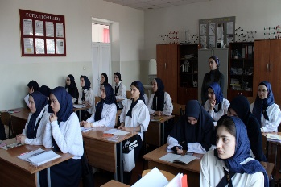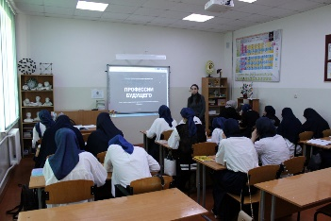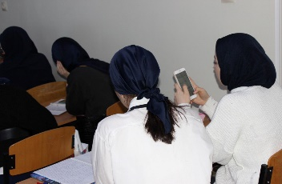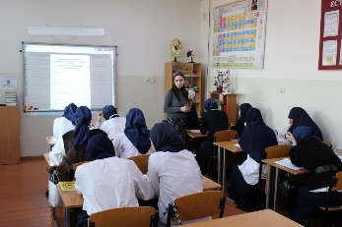

16 февраля в рамках духовно-нравственного воспитания в стенах нашего колледжа прошел конкурс среди студентов по основам вероубеждения «1акъийдатут-Тавхьийди». Участники показали хорошие знания, с чем мы их и поздравляем. Дала т1аьхье беркате йойла!

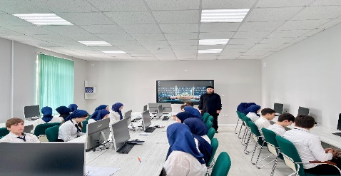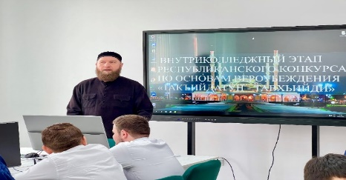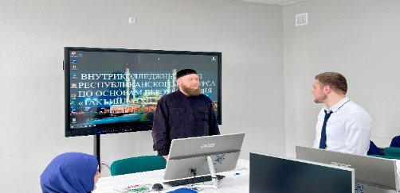

В целях реализации Единой Концепции духовно-нравственного воспитания, 18.02.2023 г. старшим воспитателем Магомедовым А.Ш. в учебной группе ТПИ-5-20, проведена беседа на тему «Воспитание подрастающего поколения в духе Ислама, разъяснение Хадисов».

Аслан Шахидович рассказал студентам что Ислам- религия мира, истины и справедливости, а Коран- послание милостивого Аллаха1а к Своим созданиям и руководство для всех людей. Именно в Коране Аллах1 оставил нам наставление и руководство для людей богобоязненных, путь, который приведет человека к Истине, благому нраву и убережет его от лицемерия, нечестия и порочности.

Ислам- религия мира, и ценности его должны служить для решения задач консолидации общества, сохранения единства и стабильности, преодоления сепаратизма, упрочнения мира и согласия.

Старший воспитатель отметил в своей беседе о негативных проявлениях среди молодого поколения и в обществе целом, которые противоречат нормам Ислама и о необходимости соблюдения прекрасных традиций и обычаев нашего народа.

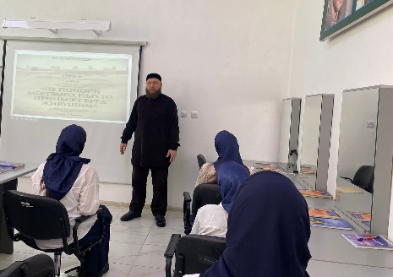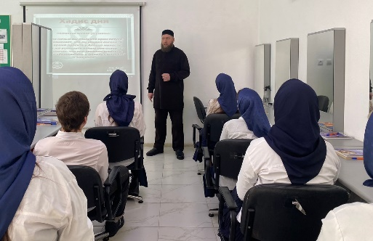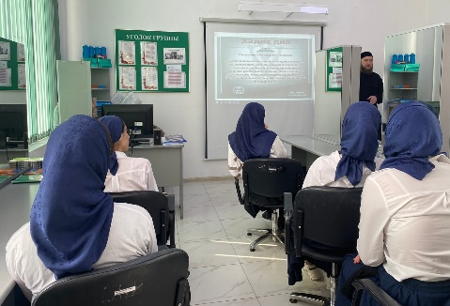

Сегодня в ГБПОУ «Государственный колледж дизайна, моды, пищевой индустрии и сервиса» прошли часы истории, приуроченные 23 февраля.

21 февраля 2023 года прошло профилактическое мероприятие по дорожно-транспортным происшествиям. Встреча была организована сотрудниками Министерства Чеченской Республики по физической культуре, спорту и молодёжной политике и УГИБДД МВД по ЧР.

Ежедневно мы являемся участниками дорожного движения, выступая в качестве пешехода, пассажира или водителя. Быть пешеходом – это очень ответственно.

Начальник отдела пропаганды УГИБДД МВД по ЧР Мадаев И. и начальник организационного отдела ПК «Путин» Тасуев И. рассказали обучающимся, что безопасность на дороге зависит в совокупности и от пешеходов, и от водителей. И риски также присутствуют у обеих сторон. Потому что довольно часто виновными в ДТП являются именно пешеходы, переходящие улицу на красный свет или в неположенном месте. Некоторые даже банально забывают, что, если переходишь дорогу, нужно смотреть по сторонам, потому что из-за поворота может неожиданно появиться машина. И тогда уже поздно будет смотреть в ее сторону.

Поэтому и водителям, и пешеходам необходимо соблюдать основные правила, при которых риск дорожно-транспортных происшествий уменьшится.

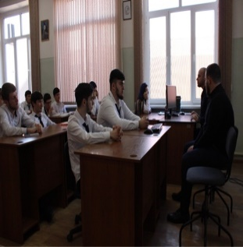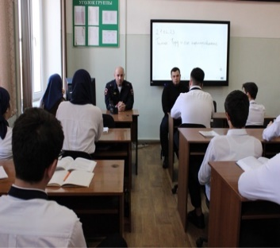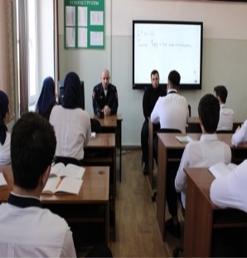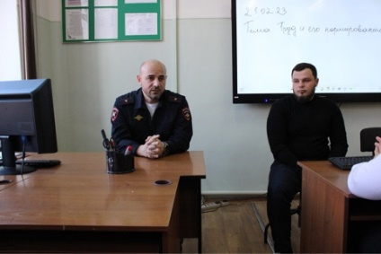

В рамках федерального проекта «Патриотическое воспитание» национального проекта «Образование» обучающиеся колледжа приняли участие воВсероссийской акции "Письмо защитнику Отечества."

Российская Армия – оплот нашей страны. Она защищает границы Российской Федерации от Калининграда до Владивостока. Наш флот бережёт наши морские просторы, а наши воздушные силы охраняют наше небо. За Армией стоят люди – генералы, офицеры, рядовые. Среди них немало и наших земляков. Защищать Родину большая честь, это сила духа, отвага, любовь к Родине. Поздравить военнослужащих с Днём защитника Отечества долг каждого из нас, так как наша свобода, безопасность, здоровье зависит от этих смелых людей.

В своих посланиях обучающиеся выразили слова благодарности всем тем, кто сейчас исполняет свой воинский долг, за мирное небо, высказали пожелания скорейшего освобождения украинской земли от нацистов и возвращения солдат домой.

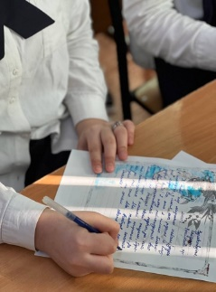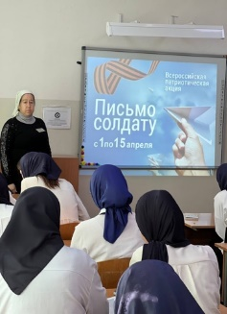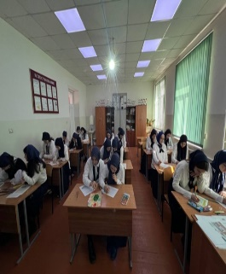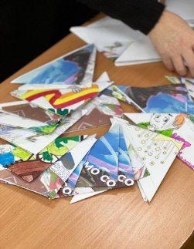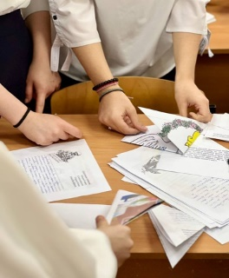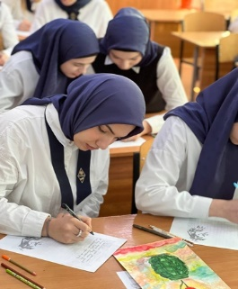

День защитника Отечества – праздник доблести, преданности и отваги. Люди в этот день чтят подвиг неизвестного солдата, отдавая дань уважения героям, погибшим при защите независимости своей страны. Это праздник настоящих мужчин, готовых в любой момент встать на защиту Родины, а в мирное время ежедневно оберегающих от любых невзгод свой дом и семью.

23 февраля в России отмечается День защитника Отечества. Праздник зародился в СССР и был посвящен образованию в 1918 году рабоче-крестьянской Красной Армии. Позднее эта дата отмечалась как День Советской Армии и Военно-морского флота. После того как Советский Союз распался, ее по-прежнему продолжают отмечать в ряде стран СНГ. В 1995 году указом Президента России Бориса Ельцина праздник был переименован в День защитников Отечества, а с 2006 года в соответствии с изменениями, внесенными в ФЗ «О днях воинской славы России», понятие «защитник» изложено в единственном числе. И все эти годы 23 февраля – не только государственный праздник в честь военных, но и неофициально отмечается как День мужчин.

И сегодня наши доблестные воины выполняют свой воинский долг в ЛНР и ДНР. Служить Отечеству великая честь для каждого! Желаем всем мирного неба над головой!!!

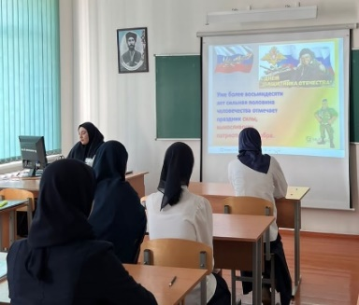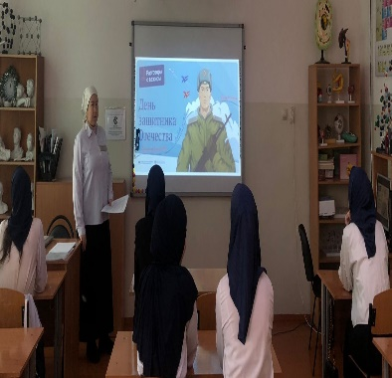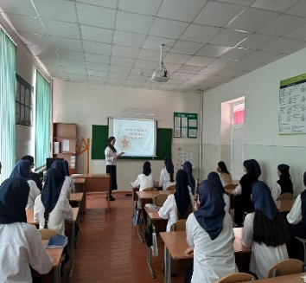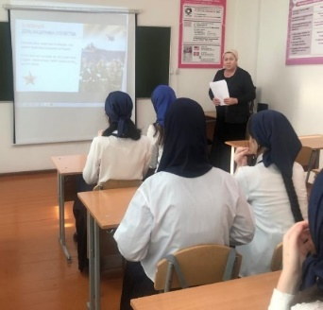

В ГБПОУ ГКДМПИС прошли беседы, кураторские часы на тему «День депортации вайнахов». 23 февраля 1944 года по приказу Сталина, под руководством Берии, 387 тысяч чеченцев и 91 тысяча ингушей были загружены в вагоны для перевозки скота и переправлены со своей исторической родины в степи Казахстана и других республик Средней Азии. Избежать депортации не удалось ни детям, ни женщинам, ни старикам, ни воинам, отважно сражавшимся против фашистской Германии в рядах Красной Армии, ни чиновникам- членам компартии.

Целый народ посадили в товарные вагоны, не дав собрать даже теплые вещи, и отправили на чужбину. К концу переселения от голода, тифа и других болезней погибли по разным источникам от 30 до 60 процентов переселенцев, умирали целыми семьями.

23 февраля – в этот день навсегда изменилась судьба целых народов, навечно добавив в нее ту боль, которая известна лишь тем, чьи народы пережили геноцид. Она навсегда останется в преданиях, а главное- в душах людей.

Сегодня в кругу своих семей жители Чеченской республики вспоминают тех, кто остался лежать незахороненными у железной дороги и долгий путь ДОМОЙ- длиною в 13 лет.

Пусть Всевышний смилостивится над ними!

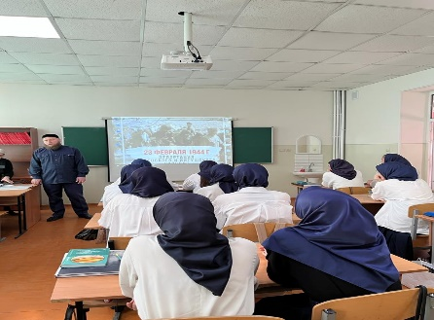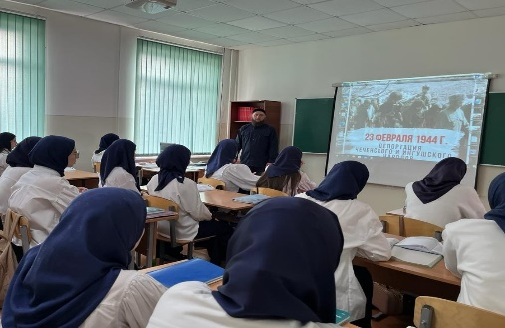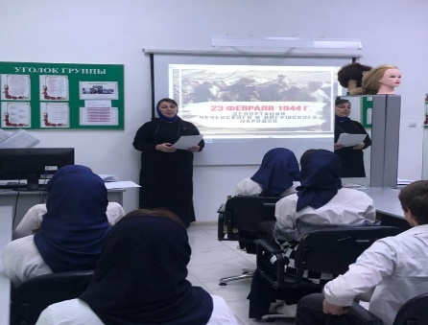

В рамках проекта «Пушкинская карта» обучающиеся нашего колледжа в феврале продолжили посещение культурных мест нашей республики. Обучающиеся побывали в Мемориальном комплексе Славы им. А.А. Кадырова, ГАУ «Государственный русский драматический театр им. М. Ю. Лермонтова», Государственный академический ансамбль танца "Вайнах", Театр им. Х. Нурадилова, Филармонию им. А. Шахбулатова.

В течение февраля все учебные группы, преподавательский состав принимали активное участие в экологических субботниках «Колледж – территория чистоты».

Работа по исполнению календарно-тематического планирования программы воспитания в колледже будет продолжена в марте 2023 года.

Солтаева Марха Асламбековна, заместитель директора по УВР

89286413143